**2015년 제 1회 소아응급 초음파 기본과정**

***Emergency pediatric Ultrasound Course***



**일시: 2015년 3월 28일 (토)**

** 시간 : 13:00~18:20 반일과정**

**강사 : 이정훈, 권혁술, 이진희, 하영록**

**주최 : 응급중환자영상학회 / 소아응급의학회**

**주관 : 소아응급초음파 분과**

**응급소아초음파 코스**

CT 등의 영상검사에 의한 방사선 노출이 소아에게 더 큰 영향을 줄 수 있다는 근거들이 제시되면서, 소아 환자에 대한 초음파 검사는 CT 등을 대체하여 많이 사용되고 있습니다. 이처럼 초음파는 소아응급분야에서 중요한 진단방법입니다. 환자를 치료하는 임상의사들이 초음파를 시행하는 경우, 신속한 진단과 불필요한 체류시간의 감소 등을 추구할 수 있습니다.

본 과정에서는 초음파 사용 방법과 소아 응급환자에게 초음파가 필요한 질환 및 시행 방법을 교육하고 있습니다. 참가자들은 위의 내용에 대해 교육 받고 실제로 적용할 수 있도록 실습훈련을 받습니다. 이러한 과정을 통하여 소아 응급환자에게 직접 초음파를 시행하여 초음파 소견과 신체검진 소견을 통합하여 의사결정을 할 수 있는 능력을 배양할 수 있습니다.

**참가대상 및 인원**

선착순 16명

이 과정은 소아응급환자를 진료하는 의료인을 대상으로 합니다.

**교육 일정**

**첨부파일 참조**

이 과정은 반일 과정으로 운영되며 점심식사는 등록비에 포함되어 있지 않습니다.

강의록은 현장에서 나누어 드릴 예정입니다. (상황에 따라서 사전에 PDF파일로 배포할 수도 있습니다.)

**등록방법 및 비용**

**신청은 응급중환자영상학회 홈페이지(**[**www.secci.or.kr**](http://www.secci.or.kr)**)에서 하시면 됩니다.**

* 등록비는 정회원 120,000원, 비회원 150,000원입니다.

**입금계좌 : 신한은행 100-029-826787 소아응급의학회 박준동**

* 코스의 등록 및 취소는 웹 페이지만을 이용하여 진행 할 수 있습니다.
* 코스 취소 후에는 반드시 [course.secci@gmail.com](mailto:course.secci@gmail.com) 으로 취소의사를 통보하셔야 합니다.
* 코스의 신청 후 개인 사정으로 취소 할 시에는 일정 비율로 위약금이 부과됩니다.

**오시는 길**

**GE 헬스 케어**

서울시 강남구 논현동 119번지 POBA 강남타워 6층

GE헬스케어 본사 : 02-6201-3114

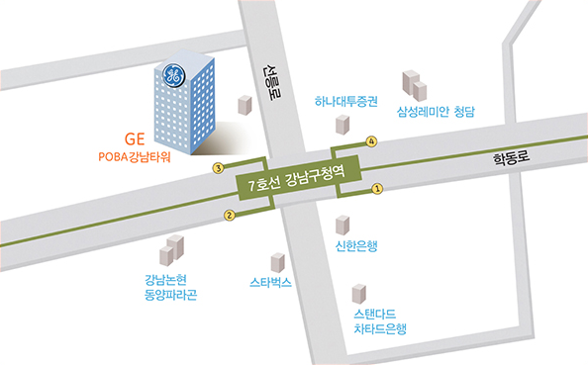

지하철 : 7호선 강남구청역 3번 출구

버스 : 3011, 3414, 4431, 4412, 3219, 6411, 401, 640, 301, 342, 472,

141, 145, 440, 41 강남구청 정류장 하차 후 도보 5분거리

주차공간이 넓지 않습니다. 가급적 대중교통을 이용해 주세요.